GUÍA DE HISTORIA

Nombre: | Curso: 4°A | Fecha: semana N° 5
¿QUÉ APRENDEREMOS?
Objetivo (s): OA 9 Reconocer y ubicar los principales recursos naturales de América, considerando su distribución geográfica y su uso, y reconociendo la importancia de cuidarlos en el marco de un desarrollo sostenible.
Contenidos: “Recursos Naturales de América”
Objetivo de la semana: Localizar en un mapa los principales recursos naturales de América, respondiendo preguntas a través de guía de aprendizaje.
Habilidad: Localizar

¿Qué necesito saber?
Para comenzar necesitas saber de qué se trata la habilidad de Localizar y qué entendemos por Recursos Naturales de América

Entonces:

Localizar es: ubicar o identificar donde están ubicados ciudades, países, puertos, recursos, etc. En mapas o coordenadas geográficas exactas. Es decir, hoy vamos a localizar, ubicar o identificar los principales recursos naturales que existen en nuestro continente América.

“Los Recursos Naturales de América”

América tiene reservas de abundantes [muchas] y diferentes recursos naturales debido a su tamaño y variedad de paisajes. Estas riquezas naturales mantienen las economías de los países del continente y de sus habitantes.

Para comenzar debemos recordar que son los recursos naturales…

Los Recursos Naturales son aquellos elementos
disponibles en la naturaleza, que los seres
humanos utilizan y transforman para satisfacer
sus necesidades.

Los recursos naturales más importantes de América son: los minerales, los hidrocarburos, el suelo agrícola y ganadero, los recursos forestales y pesqueros.
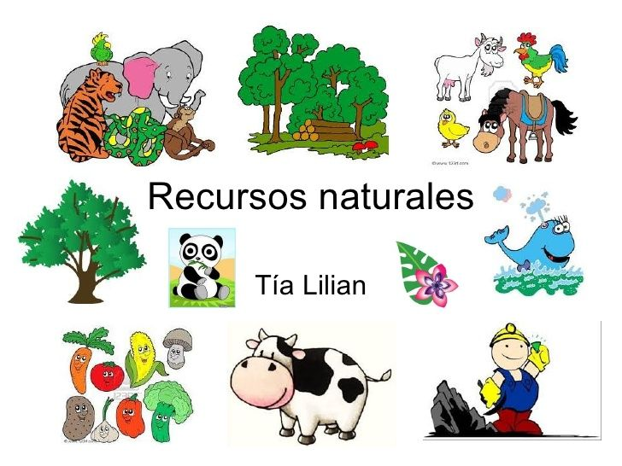
Entonces, en esta guía realizaremos lo siguiente:

¿Cuáles son los principales recursos naturales de América? ¡Conozcámoslos! Lea atentamente la lista con los recursos naturales y anota el número en las fotos que le corresponda. Ojo, puede haber más de un número por foto.
2
Hidrocarburos (petróleo y gas natural)

3
Suelos agrícolas

1
Minerales

6
Recursos pesqueros

4
Suelos ganaderos

5
Recursos forestales

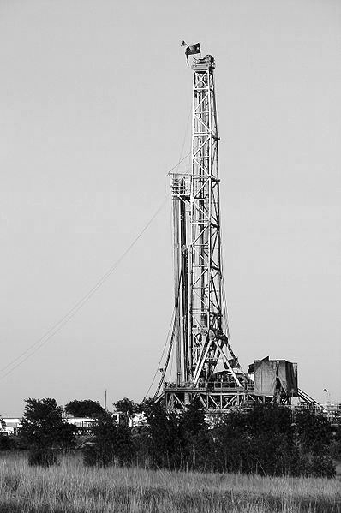
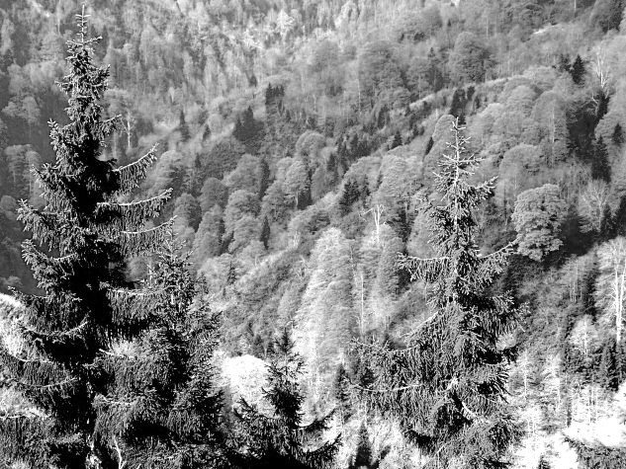
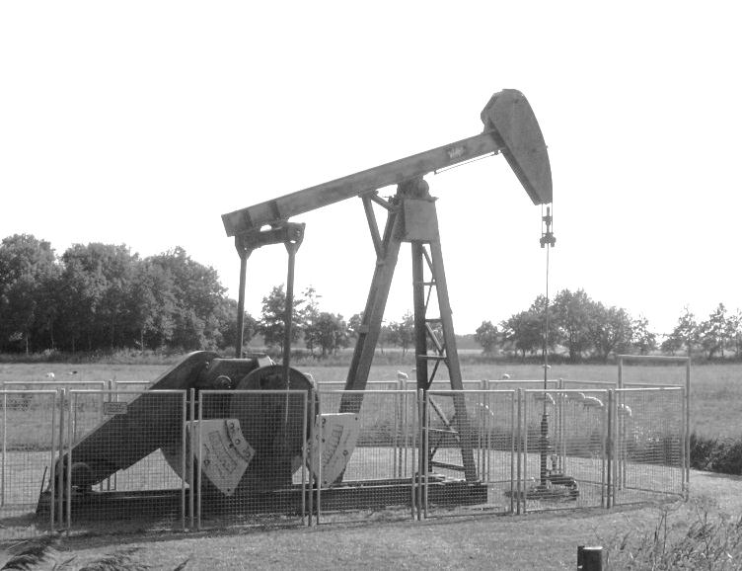

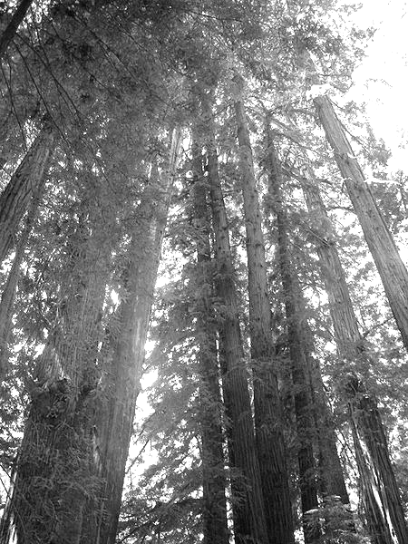
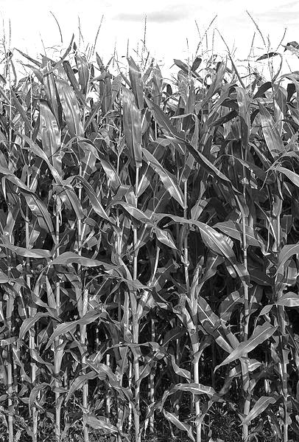
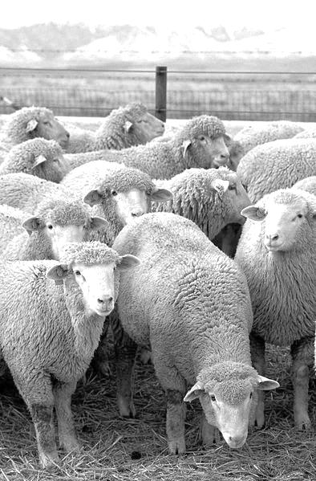
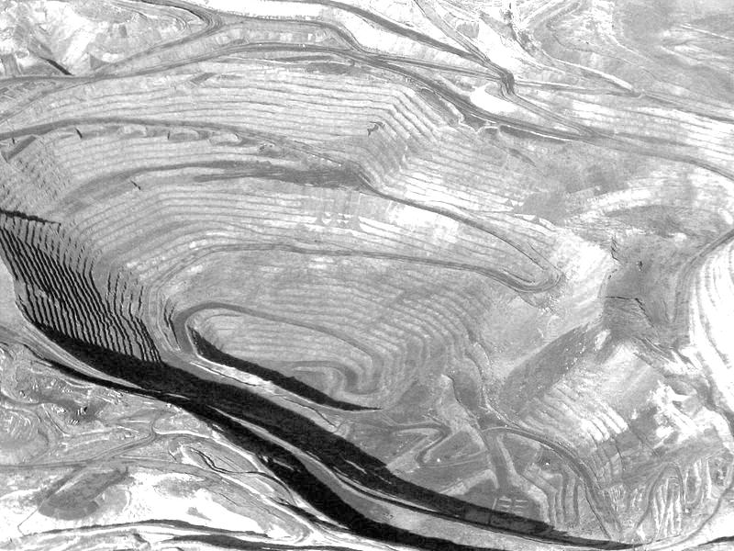
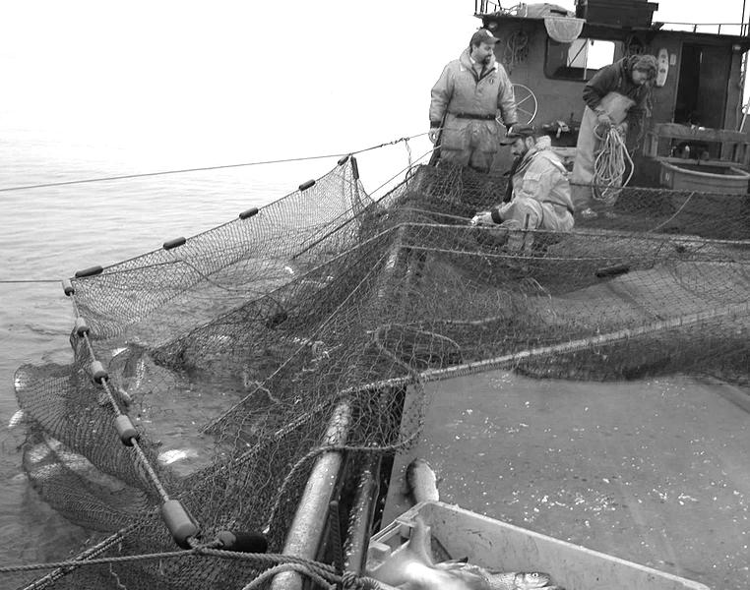

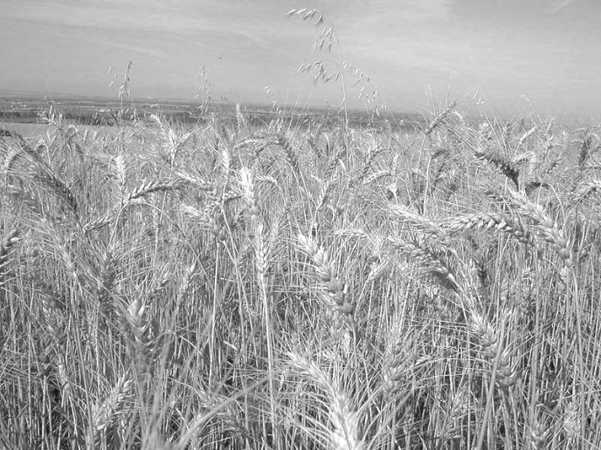
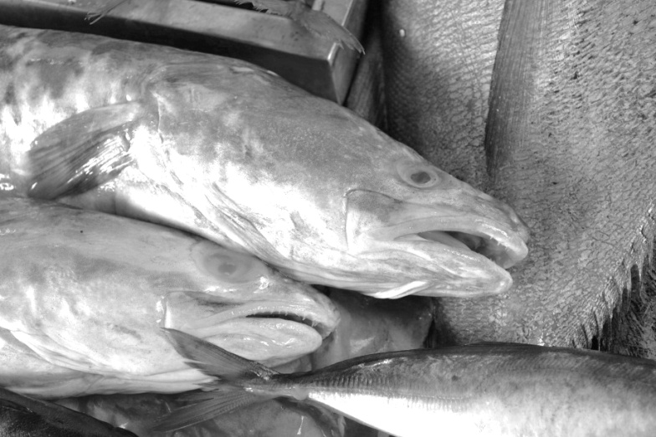

Analiza la siguiente tabla con datos de las principales exportaciones de recursos naturales en países de América.

Complete el siguiente mapa de América con los recursos de América. Siga los siguientes pasos:

- Invente algún dibujo pequeño o símbolo para cada uno de los recursos. Debe hacerlo en la tabla que se encuentra a continuación.
- Con la ayuda de un atlas, libro o Internet, escriba el nombre de los países escritos en la tabla y océanos.
- Dibuje los símbolos de los recursos en los países que corresponda.
- Escriba un título para su mapa.
Título del mapa: ___________________________________________________________________
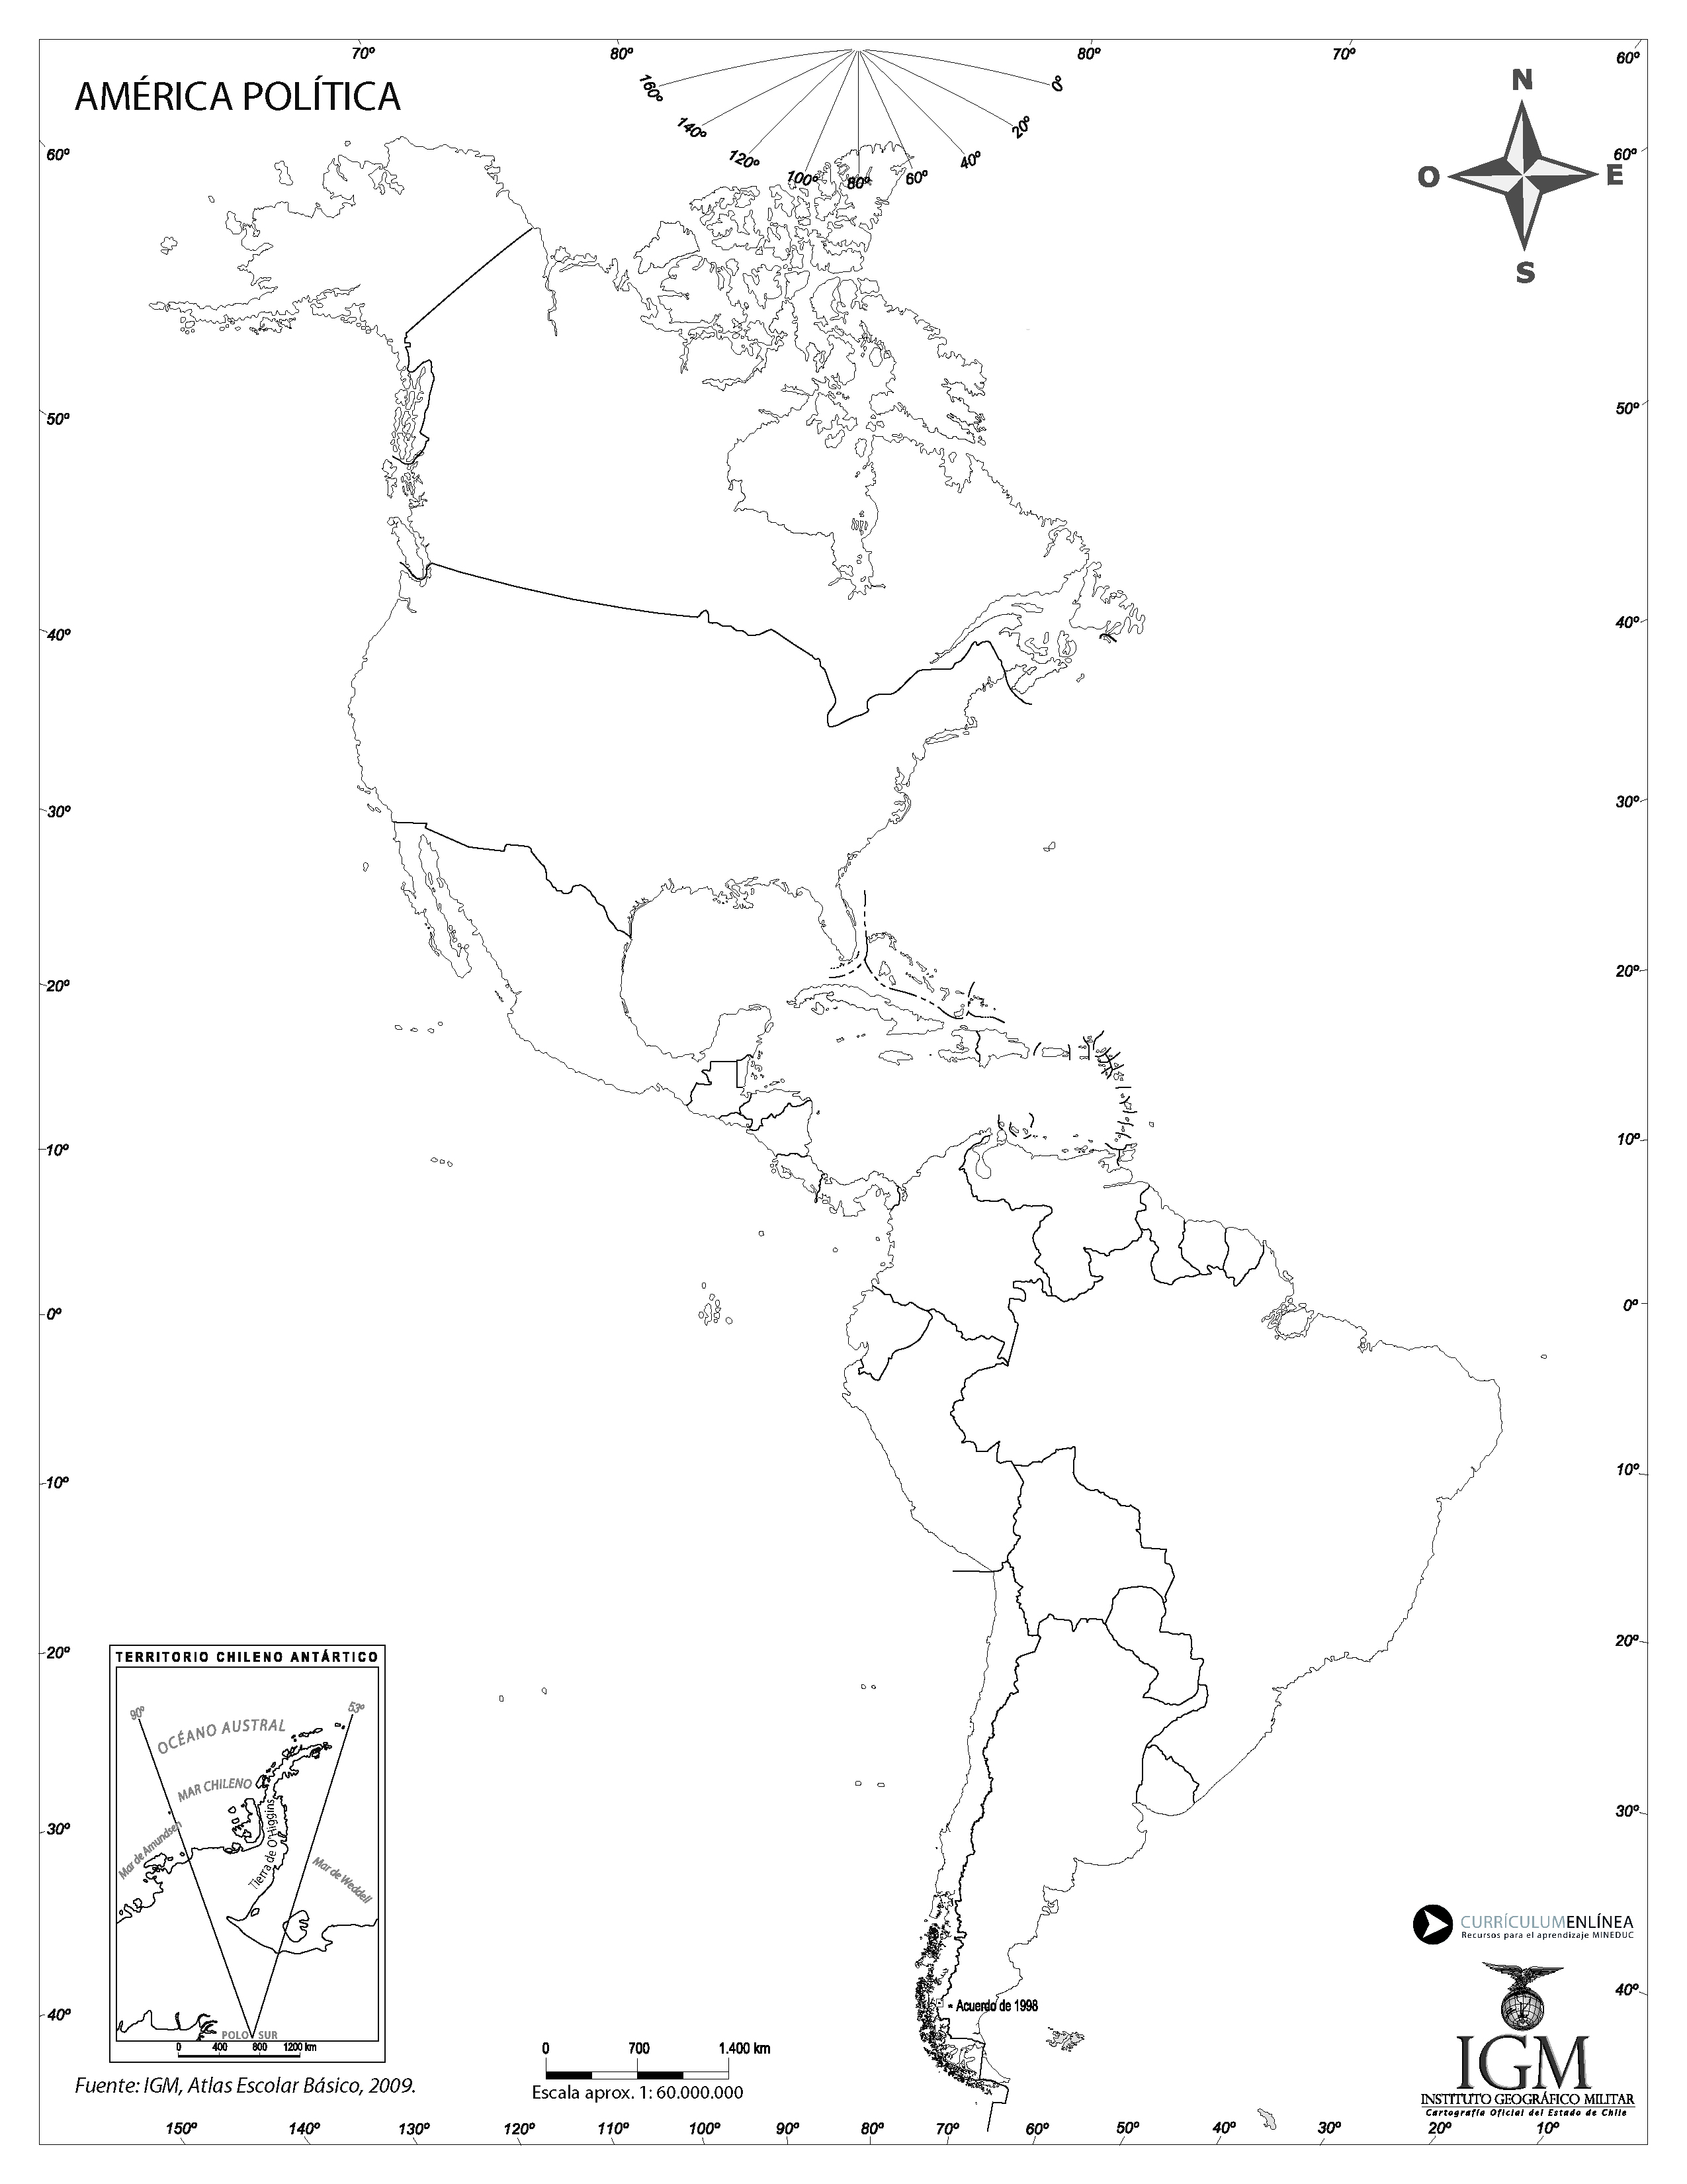

Elaborado por: Programa de Educación Rural de la División de Administración General. Ministerio de Educación de Chile.

Para reflexionar

¿Qué son los recursos naturales?
_______________________________________________________________________________________________________________________________________________________________

¿Para qué sirven los Recursos naturales?
_______________________________________________________________________________________________________________________________________________________________
¿En nuestro país que recursos naturales pueden identificar?
_______________________________________________________________________________________________________________________________________________________________

LO HICISTE FANTÁSTICO
TE RECOMIENDO VER VIDEOS SOBRE LO QUE APRENDISTE HOY

Dibuja dos Recursos Naturales que utilices en tu casa.

